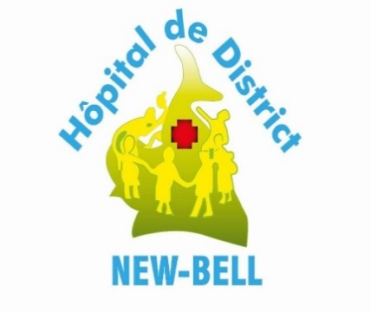**REPUBLIQUE DU CAMEROUN REPUBLIC OF CAMEROON**

**PAIX-TRAVAIL-PATRIE PEACE-WORK-FATHERLAND**

**\*\*\*\*\* \*\*\*\*\***

**MINISTERE DE LA SANTE PUBLIQUE MINISTRY OF PUBLIC HEALTH**

**\*\*\*\*\* \*\*\*\*\***

**DELEGATION DE LA SANTE DU LITTORAL REGIONAL DELEGATION OF PUBLIC**

**\*\*\*\*\* \*\*\*\*\***

**HOPITAL DE DISTRICT DE NEW-BELL NEW BELL DISTRICT HOSPITAL**

**B.P.6329 Tel : 233 42 97 80 B.P.6329 Tel :233 42 97 80**

**Email :** [**newbellhopitaldedistrict20@gmail.com**](mailto:newbellhopitaldedistrict20@gmail.com) **Email : newbellhopitaldedistrict20@gmail.com**

N° NS/MINSANTE/DRSPL/DSNB/HDNB

**NOTE DE SERVICE**

Le personnel du service d’hygiène est convié au renforcement des capacités en prévention et contrôle des infections qui aura lieu le 08 Février 2022, au sein de l’hôpital à partir de 9h45. Il s’agit de :

|  |  |  |  |
| --- | --- | --- | --- |
| N° | NOMS ET PRENOMS | GRADES | CONTACTS |
| 01 | NGONO JUSTINE | HYGENISTE | 676 33 38 83 |
| 02 | ABDOU ALI | AGENT E. | 677 47 58 94 |
| 03 | ONDOA CLARISSE | AGENT E. | 679 20 95 04 |

Fait à Douala le 04 /02/2022

LE DIRECTEUR